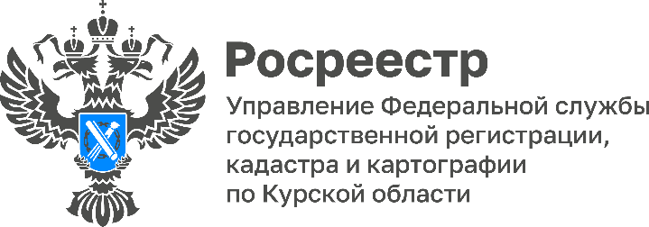
14.09.2022

С 2023 года взаимодействие курского Росреестра и органов власти будет исключительно в электронном формате
С января 2023 года органы власти и органы местного самоуправления будут направлять заявления на государственный кадастровый учет либо регистрацию прав на недвижимость исключительно в электронном виде.
«Это позволит повысить качество предоставляемых государственных услуг в сфере регистрации прав и кадастрового учета в интересах граждан. Главное преимущество перехода на исключительно электронный формат – экономия времени заявителя. Курский Росреестр рассматривает электронные заявления всего за 24 часа», - заявила замруководителя Управления Росреестра по Курской области Анна Стрекалова.
По состоянию на сентябрь органы госвласти и муниципалитеты Курской области уже в 95% случаев подают документы на учет и регистрацию недвижимости в электронном виде, при целевом показателе – 80%.
«Переход на электронный формат взаимодействия с Росреестром является не только эффективным способом сокращения сроков предоставления услуг Росреестра, но и важным инструментом сокращения сроков инвестиционно-строительного цикла региона», - отметил председатель комитета цифрового развития и связи Курской области Сергей Кожевников.

